Єдиний державний іспит з ФІЗИКИ
Варіант № 642

Інструкція щодо виконання роботи

Для виконання екзаменаційної роботи з фізики відводиться 4 години (240 хвилин). Робота складається з 3 частин, що включають 35 завдань.
Частина 1 містить 21 завдання (А1-А21). До кожного завдання дається 4 варіанти відповіді, з яких правильний тільки один.
Частина 2 містить 4 завдання (В1-В4), на які слід дати коротку відповідь і 4 завдання підвищеної складності з вибором правильної відповіді (А22-А25).
Частина 3 складається з 6 завдань (С1-С6), для яких потрібно дати розгорнуті рішення.
Під час виконання завдань В3-В4 частини 2 значення шуканої величини слід висловити в тих одиницях фізичних величин, які вказані в умові завдання. Якщо такої вказівки немає, то значення величини слід записати в Міжнародній системі одиниць (СІ). При обчисленні дозволяється використовувати непрограмований калькулятор.
Уважно прочитайте кожне завдання і пропоновані варіанти відповіді, якщо вони є. Відповідайте тільки після того, як ви зрозуміли питання і проаналізували всі варіанти відповіді.
Виконуйте завдання в тому порядку, в якому вони дані. Якщо якесь завдання викликає у вас утруднення, пропустіть його. До пропущених завдань можна буде повернутися, якщо у вас залишиться час.
За виконання різних за складністю завдань дається один або більше балів. Бали, отримані вами за виконані завдання, сумуються. Намагайтеся виконати якомога більше завдань і набрати найбільшу кількість балів.

Бажаємо успіху!

2013г.

Нижче наведені довідкові дані, які можуть знадобитися вам при виконанні роботи.
Десяткові приставки

Найменування | Позначення | Множник | Найменування | Позначення | Множник
гіга | Г | 10 ⁹ | санти | с | 10^{–2}
мега | М | 10 ⁶ | мілі | м | 10^{–3}
кіло | к | 10 ³ | мікро | мк | 10^{–6}
гекто | г | 10 ² | нано | н | 10^{–9}
деци | д | 10^{–1} | піко | п | 10^{–12}

Константы
число π | π = 3,14
Прискорення вільного падіння на Землі | g = 10 м/с²
гравітаційна стала | G = 6,7·10^{–11} Нм²/кг²
універсальная газова стала | = 8,31 Дж/(мольК)
постійна Больцмана | = 1,3810^{–23} Дж/К
постійна Авогадро | _{А} = 610²³ моль^{–1}
швидкість світла у вакуумі | с = 310⁸ м/с
коефіцієнт пропорційності в законі Кулона | = = 910⁹ Нм²/Кл²
модуль заряду електрона (елементарний  електричний заряд) | = 1,610^{–19} Кл
постійна Планка | = 6,610^{–34} Джс

Співвідношення між різними одиницями
температура |  |  | 0 К = – 273°С
атомна одиниця маси |  |  | 1 а.о.м. = 1,66⋅10^{–27} кг
1 атомна одиниця маси еквівалентна |  |  | 931,5 МеВ
1 електронвольт |  |  | 1 еВ = 1,6⋅10^{–19} Дж
Масс часток
електрона | 9,1⋅10^{–31}кг ≈ 5,5⋅10^{–4} а.е.м.
протона | 1,673⋅10^{–27} кг ≈ 1,007 а.е.м.
нейтрона | 1,675⋅10^{–27} кг ≈ 1,008 а.е.м.
Густина |  | олії |  |  |  | 900 кг/м³
води | 1000 кг/м³ | алюмінію |  |  | 2700 кг/м³
деревини (сосна) | 400 кг/м³ | заліза |  |  | 7800 кг/м³
гасу | 800 кг/м³ | ртуті |  | 13600 кг/м³

Питома теплоємність
вода | 4,2⋅10 ³ |  | Дж/(кг⋅К) |  |  | алюміній |  | 900 | Дж/(кг⋅К)
лід | 2,1⋅10 ³ |  | Дж/(кг⋅К) |  |  | мідь |  | 380 | Дж/(кг⋅К)
залізо |  | 460 | Дж/(кг⋅К) |  |  | чавун |  | 500 | Дж/(кг⋅К)
свинець |  | 130 | Дж/(кг⋅К)
Питома теплота
пароутворення води |  |  |  | 2,3⋅10 ⁶ Дж/кг
плавлення свинцю |  |  |  | 2,5⋅10 ⁴ Дж/кг
плавлення льоду |  |  |  | 3,3⋅10 ⁵ Дж/кг
Нормальні умови: тиск 10⁵ Па, температура 0°С

Молярна маcа
азоту | 28⋅10^{–3} |  |  | кг/моль |  |  | кисню |  |  | 32⋅10^{–3} |  | кг/моль
аргону | 40⋅10^{–3} |  |  | кг/моль |  |  | літію |  |  | 6⋅10^{–3} |  | кг/моль
водню | 2⋅10^{–3} |  |  | кг/моль |  |  | молібдену |  |  | 96⋅10^{–3} |  | кг/моль
повітря | 29⋅10^{–3} |  |  | кг/моль |  |  | неону |  |  | 20⋅10^{–3} |  | кг/моль
гелію | 4⋅10^{–3} |  |  | кг/моль |  |  | вуглекислого газу |  |  | 44⋅10^{–3} |  | кг/моль

Частина 1
При виконанні завдань частини 1 у бланку відповідей № 1 під номером виконуваного вами завдання (А1-А21) поставте знак «х» у клітинці, номер якої відповідає номеру обраної вами відповіді.

A1

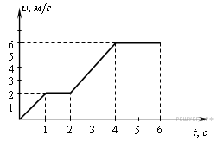
На малюнку представлений графік залежності модуля швидкості автомобіля від часу. Визначте за графіком шлях, пройдений автомобілем в інтервалі від моменту часу 0 с до моменту часу 5 с після початку руху

1) | 6 м | 2) | 15 м | 3) | 17 м | 4) | 23 м

A2

Земля притягує до себе підкинутий м'яч з силою 5 Н. З якою силою цей м'яч притягує до себе Землю?
1) 50 Н 2) 5 Н 3) 0,5 Н 4) 0,05 Н

A3

Дві планети з однаковими масами обертаються по кругових орбітах навколо зірки. Для першої з них сила тяжіння до зірки в 4 рази більша, ніж для другої. Яке відношення радіусів орбіт першої та другої планет?
- $\frac{1}{4}$ 2) 2 3) $\frac{1}{2}$ 4) 4

A4

Вага тіла на полюсі планети, що має форму кулі, на 16 відсотків перевищує вагу на екваторі. Якщо густина планети ρ=0.7∙10³ кг/м³ , то період обертання планети дорівнює:
1) 3.8∙10⁴ с 2) 1,3∙10⁵ с 3) 4,6∙10⁵ с 4) 3.8∙10⁵ с
A5

Хлопчик зіштовхнув санки з вершини гірки. Відразу після поштовху санки мали швидкість 5 м/с, а біля підніжжя гірки вона дорівнювала
15 м/с. Тертя санок об сніг таке мале, що ним можна знехтувати. Яка висота гірки?
1) 7,5 м 2) 10 м 3) 15 м 4) 20 м

При вільних коливаннях на пружині вантаж масою m проходить положення рівноваги із швидкістю v. Через чверть періоду коливань він досягає положення максимального віддалення від положення рівноваги. Модуль зміни повної механічної енергії вантажу за цей час дорівнює:
1) 0 2) $\frac{mv^{2}}{2}$ 3) $mv^{2}$ 4) $2mv^{2}$
A6

У молекулярній фізиці використовується поняття "ідеальний газ". Це поняття застосовується тоді, коли можна знехтувати:
А. Середньої кінетичної енергією поступального руху атомів або молекул.
Б. Енергією взаємодії атомів або молекул.
В. Масою атомів або молекул.
Яке (-і) з тверджень правильне (-і)?

A7

1) тільки А 3) тільки В
2) тільки Б 4) А і В

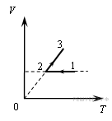
На V-T діаграмі представлена залежність об’єму ідеального газу сталої маси від абсолютної температури.

A8

Як змінюється тиск в процесі 1-2-3?
1) на ділянках 1-2 і 2-3 збільшується
2) на ділянках 1-2 і 2-3 зменшується
3) на ділянці 1-2 зменшується, на ділянці 2-3 залишається незмінним
4) на ділянці 1-2 не змінюється, на ділянці 2-3 збільшується

A9

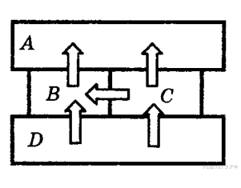
Чотири металевих бруски поклали впритул один до одного, як показано на малюнку. Стрілки вказують напрямок теплопередачі від бруска до бруска. Температури брусків в даний момент 100 ° С, 80 ° С, 60 ° С, 40 ° С. Температуру 60 ° С має брус

1) | A 2) B 3) C 4) D

A10

Ідеальна теплова машина з ККД 50% за цикл роботи віддає холодильнику 100 Дж. Яку кількість теплоти за цикл машина отримує від нагрівача?
1) | 200 Дж 2) 150 Дж 3) 100 Дж 4) 50 Дж

Відстань між двома точковими електричними зарядами збільшили в 2 рази, і обидва заряди перенесли з вакууму в середовище з діелектричною проникністю 2. Сила взаємодії між зарядами:
1) зменшилася в 4 рази
2) зменшилася у 8 разів
3) зменшилася в 16 разів
A11

4) не змінилася
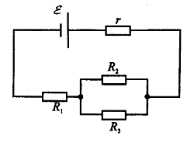
A12

Джерело струму має ЕРС ε = 6 В , внутрішній опір r = 1 Ом, R₁ = 1 Ом, R₂=R₃ = 2 Ом ., Якої сили струм тече через джерело?

1) 1 А 2) 2 А 3) 4 А 4) 1,63 А

A13

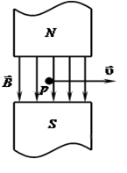
Протон р влітає по горизонталі зі швидкістю y в вертикальне магнітне поле індукцією В між полюсами електромагніта (див. малюнок).
Куди спрямована діюча на протон сила Лоренца Р?

1) вертикально вниз
2) вертикально вгору
3) горизонтально на нас
4) горизонтально від нас

A14

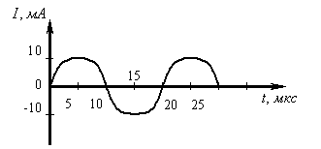
На малюнку наведений графік гармонічних коливань струму в коливальному контурі.
Якщо котушку в цьому контурі замінити на іншу котушку, індуктивність якої в 16 разів більша, то період коливань буде дорівнює:
1) | 5 мкс
2) | 20 мкс
3) | 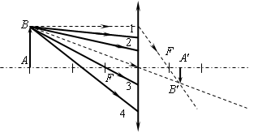  40 мкс
4) | 80 мкс

A15

Учень побудував зображення A'B' предмета AB в тонкій лінзі
Які з променів - 1, 2, 3, 4 - пройдуть через точку B '?
1) тільки 1
2) тільки 1 та 2
3) тільки 1, 2, 3
4) всі промені

Чому дорівнює синус кута повного внутрішнього відображення під час переходу світла з речовини, де швидкість світла дорівнює 0,5∙с , у речовину, де швидкість світла дорівнює 0,8∙с ? ( с - швидкість світла у вакуумі)
A16

1) | 1,6
2) | 0,625
3) | 0,5
4) | 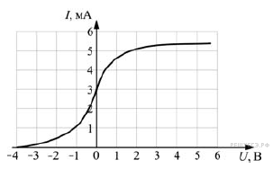  повне відображення не виникає

A17

A18

У досліді з вивчення фотоефекту одну з пластин плоского конденсатора опромінюють світлом з енергією фотона 6 еВ. Напругу між пластинами змінюють за допомогою реостата, силу фотоструму в ланцюзі вимірюють амперметром. На графіку наведена залежність фотоструму I від напруги U між пластинами. Робота виходу електрона з поверхні металу, з якого зроблені пластини конденсатора, дорівнює
1) 1 эВ 2) 2 эВ 3) 3 эВ 4) 4 эВ

На малюнку представлений фрагмент Періодичної системи елементів Д. І. Менделєєва.
Під назвою елемента наведені масові числа його основних стабільних ізотопів, нижній індекс близько масового числа вказує (у відсотках) поширеність ізотопу в природі.
A18

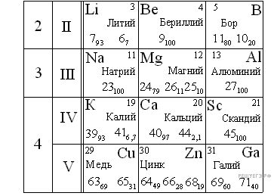
Число протонів і число нейтронів в ядрі найпоширенішого ізотопу бору відповідно дорівнює:
1) 6 протонів, 5 нейтронів
2) 10 протонів, 5 нейтронів
3) 6 протонів, 11 нейтронів
4) 5 протонів, 6 нейтронів

У зразку, що містить ізотоп нептунію ${}_{93}^{237}{Np}$ відбуваються реакції перетворення його в уран ${}_{93}^{237}{Np} ⟶ {}_{91}^{233}{Pa ⟶ {}_{92}^{233}U}$ .
При цьому реєструються такі види радіоактивного випромінювання:
A19

1) тільки α-частинки
2) тільки β-частинки
3) і α -, і β-частинки одночасно
4) тільки γ-частинки

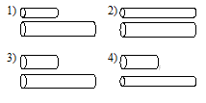
A20

Провідники виготовлені з одного і того ж матеріалу.
Яку пару провідників потрібно вибрати, щоб на досліді виявити залежність опору дроту від його діаметра?
1) | 1 2) 2 3) 3 4) 4

A21

Досліджувалася залежність напруги на обкладках конденсатора від заряду цього конденсатора. Результати вимірювань представлені в таблиці..
q, мкКл | 0 | 1 | 2 | 3 | 4 | 5
U, кВ | 0 | 0,4 | 0,6 | 0,8 | 1,4 | 1,8

Похибки вимірювань величин q і U дорівнювали відповідно 0,5 мкл і 0,2 кВ. Ємність конденсатора приблизно дорівнює:
1) 200 мкФ
2) 800 пФ
3) 100 нФ
4) 3 нФ

Частина 2

Відповіддю до завдань цієї частини (В1-В4) є послідовність цифр. Впишіть відповіді спочатку в текст роботи, а потім перенесіть їх у бланк відповідей № 1 праворуч від номера відповідного завдання, починаючи з першої клітинки, без пробілів та будь-яких додаткових символів. Кожну цифру пишіть в окремій клітинці відповідно до наведених у бланку зразків.

B1

Установіть відповідність між поняттями та їх визначеннями: до кожного елементу першого стовпця підберіть відповідний елемент з другого і внесіть в рядок відповідей обрані цифри під відповідними літерами.

ПОНЯТТЯ
А. Замкнута система
Б. Імпульс тіла
В. Поперечна хвиля
Г. Кінетична енергія

ВИЗНАЧЕННЯ
1) Хвиля, в якій рух частинок середовища відбувається в напрямку поширення хвилі.
2) Система тіл, які взаємодіють тільки між собою і не взаємодіють з тілами, що не входять в цю систему.
3) Величина, що дорівнює добутку маси тіла на його швидкість.
4) Хвиля, в якій частинки середовища переміщаються перпендикулярно напрямку поширення хвилі.
5) Системи відліку, в яких тіло зберігає стан спокою або рівномірного прямолінійного руху до тих пір, поки на нього не подіють інші тіла або дії інших тіл компенсуються.
6) Величина, що дорівнює половині добутку маси тіла на квадрат його швидкості.
A | Б | В | Г

B2

Світловий пучок переходить з повітря в скло (див. малюнок)

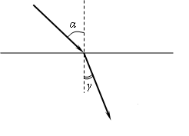
Що відбувається при цьому з частотою електромагнітних коливань в світловій хвилі, швидкістю їх розповсюдження, довжиною хвилі?
Для кожної величини визначте відповідний характер зміни:
1) збільшується;
2) зменшується;
3) не змінюється.
Запишіть у таблицю обрані цифри для кожної фізичної величини. Цифри у відповіді можуть повторюватися.

Частота | Швидкість | Довжина хвилі

B3

Позитивно заряджена альфа-частинка, випущена радіоактивним ядром, рухається у напрямку до атомного ядра, вектор швидкості спрямований під деяким кутом до прямої, що з'єднує частинку з ядром. Чи змінюються перераховані в першому стовпці фізичні величини під час її наближення до ядра і якщо змінюються, то як? Установіть відповідність між фізичними величинами, перерахованими в першому стовпці, і їх змінами, перерахованими у другому стовпці. Запишіть у таблицю обрані цифри під відповідними літерами.

ФІЗИЧНІ ВЕЛИЧИНИ
А) швидкість
Б) прискорення
В) кінетична енергія
Г) потенційна енергія
Д) повна механічна енергія

ЇХ ЗМІНИ
1. не змінюється
2. збільшується
3. зменшується
4. збільшується за модулем і змінюється за напрямком
5. зменшується по модулю і змінюється за напрямком
6. збільшується за модулем, не змінюється за напрямком
7. зменшується за модулем, не змінюється за напрямком
А | Б | В | Г | Д

B4

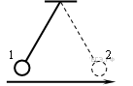
Математичний маятник здійснює гармонійні коливання між точками 1 і 2.
Графіки А і Б представляють залежність від часу t фізичних величин, що характеризують коливання. У початковий момент часу маятник знаходився в положенні 1.
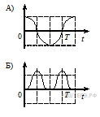
Установіть відповідність між графіками та фізичними величинами, залежності яких від часу ці графіки можуть представляти.

До кожної позиції першого стовпця підберіть відповідну позицію другого і запишіть у таблицю обрані цифри під відповідними літерами.

ФІЗИЧНІ ВЕЛИЧИНИ:
1) проекція швидкості на вісь Оy;
2) проекція прискорення на вісь Ох;
3) кінетична енергія маятника;
4) потенційна енергія маятника відносно поверхні землі
А | Б

Завдання цієї частини являють собою задачі. Рекомендується провести їх попереднє рішення на чернетці. При виконанні завдань (А22-А25) у бланку відповідей № 1 під номером виконуваного вами завдання поставте знак «Х» у клітинці, номер якої відповідає номеру обраної вами відповіді.

A22

На малюнку представлена установка для дослідження рівноприскореного руху повзунка (1) масою 0,05 кг по похилій площині, встановленій під кутом до горизонту.
У момент початку руху верхній датчик (А) вмикає секундомір (2), під час проходження повзунка повз нижнього датчика (В) секундомір вимикається. Числа на лінійці позначають довжину в сантиметрах. Секундомір вимірює час у секундах.
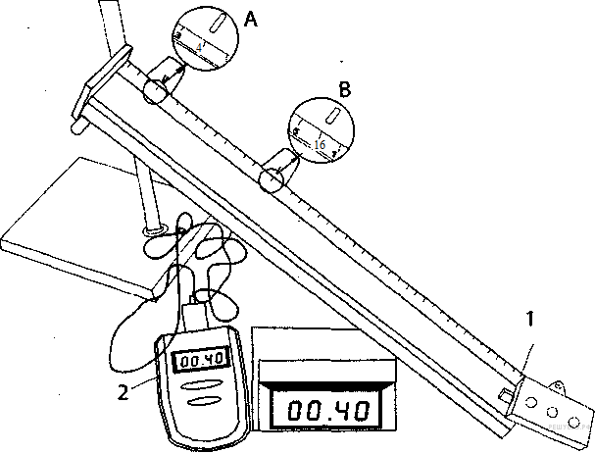
Прискорення повзунка в будь-який момент часу обчислюється за формулою
1) 𝑎 = 30 м/с² 2) 𝑎 = 1.5 м/с² 3) 𝑎 = 1.5 t 4) 𝑎 = 30 t

A23

Два моля ідеального газу знаходилися в балоні, де є клапан, що випускає газ при тиску всередині балона більше 1.5∙10⁵ . При температурі 300 К тиск у балоні дорівнював 1 · 10⁵ Па . Потім газ нагріли до температури 600 К. Скільки газу при цьому вийшло з балона?
1) 0,25 моль 2) 0,5 моль 3) 1 моль 4) 1.5 моль

A24

Висота безперервного падіння води найвищого у світі водопаду Анхель - 807 метрів. На скільки градусів могла б підвищитися температура падаючої води, якщо вважати, що на її нагрівання витрачається 50% роботи, що здійснюється силою тяжіння?
Довідкові дані: питома теплоємність води 4200 Дж / (кг • К).
1) ≈ 0,26 К 2) ≈ 0,96 К 3) ≈ 3,84 К 4) ≈ 1,92 К.

В ідеальному коливальному контурі відбуваються вільні електромагнітні коливання. У таблиці показано, як змінювався заряд конденсатора в коливальному контурі з плином часу.

A25

с | 0 | 1 | 2 | 3 | 4 | 5 | 6 | 7 | 8 | 9
Кл | 2 | 1,42 | 0 | -1,42 | -2 | -1,42 | 0 | 1,42 | 2 | 1,42
Обчисліть за цими даними приблизне значення максимальної сили струму в котушці.
1) 1,6 мА 2) 2 мА 3) 3,2 мА 4) 6,2 мА
Не забудьте перенести всі відповіді в бланк відповідей № 1
Частина 3
Завдання С1-С6 являють собою задачі, повне рішення яких необхідно записати у бланку відповідей № 2. Рекомендується провести попереднє рішення на чернетці. При оформленні рішення у бланку відповідей № 2 запишіть спочатку номер завдання (С1 і т.д.), а потім рішення відповідної задачі.

C1

Яким чином установка батарей опалення під вікном допомагає вирівнюванню температур в кімнаті в зимовий час? Відповідь поясніть, використовуючи фізичні закономірності.
Повне правильне рішення кожної з задач С2-С6 повинно включати закони і формули, застосування яких необхідно і достатньо для вирішення завдання, а також математичні перетворення, розрахунки з чисельною відповіддю і, за необхідності, малюнок, що пояснює рішення.

C2

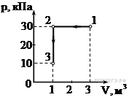
У атракціоні людина рухається на візку по рейках і робить «мертву петлю» в вертикальній площині. З якою швидкістю має рухатися візок у верхній точці кругової траєкторії радіусом 4,9 м, щоб в цій точці сила тиску людини на сидіння візка дорівнювала 0 Н? Прискорення вільного падіння прийняти таким, що дорівнює 10 м/с²
C3

На діаграмі представлені зміни тиску та об'єму ідеального одноатомного газу. Яку кількість теплоти було отримано або віддано газом при переході зі стану 1 в стан 3?

C4

В однорідному магнітному полі, індукція якого 1,67∙10⁻⁵ Тл, протон рухається перпендикулярно вектору магнітної індукції В по колу радіусом 5 м. Визначте швидкість протона.
C5

У горизонтальне дно водойми глибиною 3 м вертикально вбита паля, повністю прихована під водою. При куті падіння сонячних променів на поверхню води, рівному 30°, паля відкидає на дно водойми тінь довжиною 0,8 м. Визначте висоту палі. Коефіцієнт заломлення
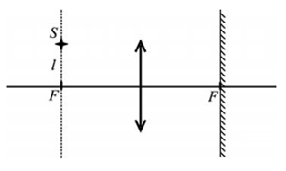
води $n=\frac{4}{3}$

C6

Точкове джерело світла S знаходиться в передній фокальній площині збираючої лінзи на відстані l = 2см від її головної оптичної осі. За лінзою в її задній фокальній площині знаходиться плоске дзеркало (див. рис.). Побудувати зображення S´ джерела в даній оптичній системі і знайти відстань між точками S і S´.

